МІНІСТЕРСТВО ОСВІТИ І НАУКИ УКРАЇНИ
НАЦІОНАЛЬНИЙ ТЕХНІЧНИЙ УНІВЕРСИТЕТ УКРАЇНИ
«КИЇВСЬКИЙ ПОЛІТЕХНІЧНИЙ ІНСТИТУТ імені ІГОРЯ СІКОРСЬКОГО»

CFD-МОДЕЛЮВАННЯ ПРОЦЕСУ ГЕНЕРАЦІЇ ПАРИ В МОДЕЛІ ПРЯМОТОЧНОГО ПАРОГЕНЕРАТОРА РЕАКТОРА ВВЕР-1000

Навчальний посібник

Укладачі: Баранюк Олександр Володимирович
Воробйов Микита Валерійович
Рачинський Артур Юрійович

Рекомендовано Методичною радою КПІ ім. Ігоря Сікорського
як навчальний посібник для здобувачів третього (освітньо‒наукового) ступеня вищої освіти за спеціальністю 143 Атомна енергетика

Електронне мережне навчальне видання

Київ
КПІ ім. Ігоря Сікорського
2022
Рецензенти:
Згурський Володимир Олександрович, к.т.н., старший дослідник, с.н.с. Інституту газу НАН України.
Середа Володимир Володимирович, к. т. н., доцент кафедри ТЕ, ТЕФ, «КПІ ім. Ігоря Сікорського»

Відповідальний редактор:
Фуртат Ірина Едуардівна, к. т. н., доцент кафедри ТЕ, ТЕФ, «КПІ ім. Ігоря Сікорського»

Національний технічний університет України
«Київський політехнічний інститут імені Ігоря Сікорського»

Гриф надано Методичною радою КПІ ім. Ігоря Сікорського
(протокол № 3 від 27 січня 2022 р.)
за поданням Вченої ради ТЕФ
(протокол № 5 від 28 грудня 2021 р.)

У посібнику представлена послідовність моделювання процесу генерації пари, що має місце в вертикальному прямоточному парогенераторі для реактора типу ВВЕР-1000 засобами програмного комплексу Ansys-CFX. В ході виконання розрахунково-графічної роботи здобувачі познайомляться з можливостями CFX при візуалізації траєкторій потоку пари, крапель вологи в залежності від їх діаметру, що визначають деякі особливості течії пари в паровому об’ємі парогенератора.
Посібник може бути корисним для аспірантів і наукових та інженерно-технічних працівників, що працюють над рішенням проблем інтенсифікації і управління теплообмінними процесами в енергетичному обладнанні.

Реєстр № ______________. Обсяг 0,9 авт. арк.
Національний технічний університет України
“Київський політехнічний інститут
імені Ігоря Сікорського”
проспект Перемоги, 37, м. Київ, 03056
latps://kpi.ua
Свідоцтво про внесення до Державного реєстру видавців, виготовлювачів і розповсюджувачів видавничої продукції ДК № 5354 від 25.05.2017 р.

© О.В. Баранюк, М.В. Воробйов, А.Ю. Рачинський 2022
© КПІ ім. Ігоря Сікорського 2022
Зміст
ВСТУП 4
1. МЕТА ТА ЗАВДАННЯ розрахунково-графічної РОБОТИ 5
1.1 Завдання на розрахунково-графічну роботу 6
2. Рекомендації до розробки компютерної моделі прямоточного парогенератора 8
2.1 Підготовка геометричної моделі 8
2.2 Побудова скінченно-елементної сітки розрахункової області 10
2.3 Налаштування препроцесора Ansys-CFX для моделювання фазового переходу 13
2.3.1 Фізична модель висхідного пароводяного потоку 16
2.3.2 Теплофізичні властивості пароводяного потоку 23
2.3.3 Завдання граничних умов 24
2.3.4 Оформлення результатів розрахунку гідродинаміки 25
2.4 Підготовка до розрахунку на міцність 28
3. ОФОРМЛЕННЯ РЕЗУЛЬТАТІВ розрахунково-графічної РОБОТИ 31
ПЕРЕЛІК ПОСИЛАНЬ: 32

ВСТУП

Згідно конструктивної концепції, що прийнята на двоконтурних АЕС більшості західних країн – в складі реакторної установки застосовується парогенератор вертикального розташування [1]. Такі парогенератори також розроблялись і в колишньому СРСР. Інженери планували використовувати по два парогенератора на блок ВВЕР-1000. Існувала думка, що використання подібних парогенераторів дозволило б істотно скоротили металоємність реакторної установки, а саме скоротити довжину трубопроводів і зменшити кількість запорної арматури та акумулюючих ємностей. Конструкція прямоточного парогенератора представлена в [2].
Навчальний посібник присвячений комп’ютерному моделюванню процесів, що мають місце в вертикальному прямоточному парогенераторі для реактора типу ВВЕР-1000. Проте створити CFD-модель такої конструкції майже неможливо наявними засобами персональних комп’ютерів. Тому пропонується розробити CFD-модель прямоточного парогенератора у вигляді масштабної моделі виконаної в масштабі 1:100.
Моделювання генерації пари в паровому об’ємі прямоточного парогенератора виконується згідно наступних етапів:
- побудова геометрії розрахункової області;
- побудова скінченно-елементної сітки;
- створення матеріалів;
- встановлення початкових параметрів робочого тіла та граничних умов, підключення необхідних рівнянь для вирішення задачі;
- запуск процесу розрахунку;
- перегляд результатів розрахунку.
Розрахунково-графічна робота з дисципліни „Моделювання тривимірних задач гідродинаміки і теплообміну в енергетичному устаткуванні” дозволить здобувачам отримати досвід використання відомого у всьому світі інструменту професійного рівня для скінчено-елементного аналізу.

1. МЕТА ТА ЗАВДАННЯ розрахунково-графічної РОБОТИ

Метою розрахунково-графічної роботи є поглиблення знань аспірантів з теорії і практики CFD-моделювання шляхом виконання комплексної роботи направленої на виконання геометричного моделювання конструкції парогенератора АЕС, моделювання теплогідравлічних процесів, що мають місце в ньому при генерації водяної пари та розрахунку на міцність окремих елементів парогенератора.
Комп’ютерна модель дозволить визначити теплову потужність парогенератора і гідравлічний опір його конструкцій. Отриманий результат потрібно порівняти з аналітичним розрахунком. Послідовність аналітичного розрахунку докладно викладена в [1]. Основним завданням роботи є створення тривимірної CFD-моделі прямоточного пароперегрівача. Моделювання конденсації враховує течію безперервної парової фази і її взаємодії з дискретною фазою крапель рідини.
Аспірантам пропонується виконати моделювання процесу генерації пари при поздовжньому омиванні двофазним потоком зовнішньої поверхні шахового пучка труб в комп’ютерній моделі прямоточного пароперегрівача. Модель являє собою циліндричний корпус, який обмежує рідинний парогенератора виконаний в масштабі 1:100 з радіальним підведенням теплоносія (рис. 1.1).
Варіанти завдань відрізняються один від одного температурою і тиском живильної води, її витратою та діаметрами труб у шаховому трубному пучку (табл. 1.1.). В ході розрахунку потрібно визначити температуру перегрітої пари.
При вирішенні поставлених задач розрахунково-графічної роботи аспіранти поглиблюють досвід моделювання засобами Ansys-CFX, вивчають спеціальну літературу, та розвивають творчу ініціативу при самостійному вирішенні технічних завдань для їх подальшої реалізації під час навчання та професійної діяльності.

1.1 Завдання на розрахунково-графічну роботу

В якості завдання на розрахунково-графічну роботу пропонується провести моделювання геометрії моделі парогенератора (рис. 1.1):
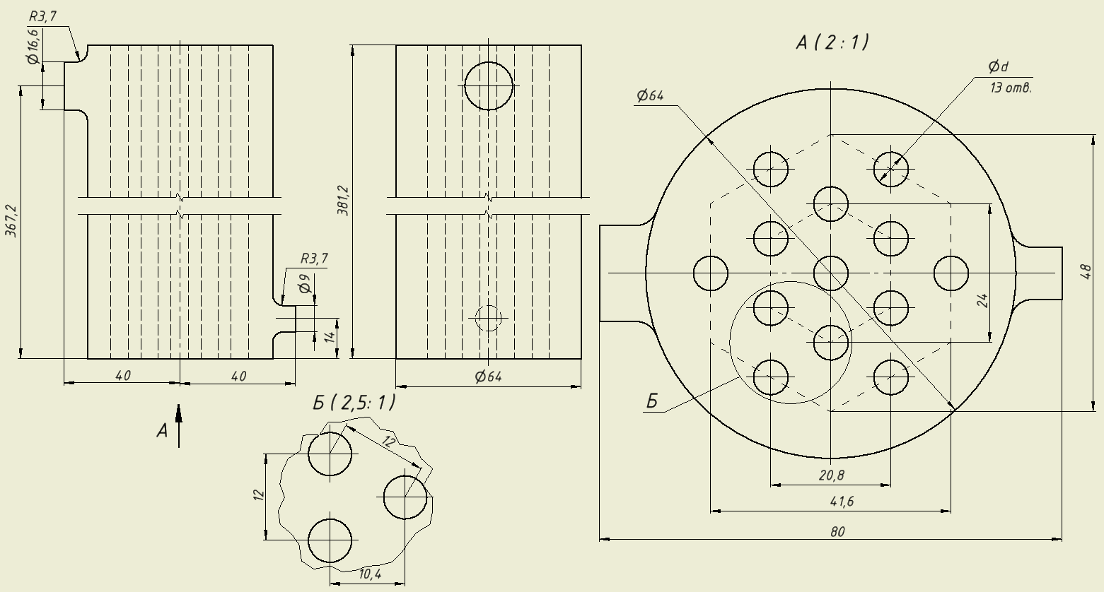
Рисунок 1.1 – Кресленик моделі прямоточного парогенератора

Таблиця 1.1. Варіанти до розрахунку ПГ до реактора ВВЕР-1000
№ вар. | P''₂,  МПа | t''₁,  °С | D,  кг/с | d,  мм
1 | 6,4 | 288 | 780 | 14×1,4
2 | 6,26 | 290 | 800 | 12×1,2
3 | 6,4 | 288 | 820 | 12×1,2
4 | 6,26 | 290 | 800 | 14×1,4
5 | 6,4 | 288 | 780 | 12×1,2
6 | 6,26 | 290 | 820 | 12×1,2
7 | 6 | 288 | 780 | 14×1,4
8 | 6 | 290 | 800 | 14×1,4

Після виконання теплового розрахунку, потрібно виконати розрахунок на міцність корпусу парогенератора шляхом конвертації результатів розрахунку поля температур і тисків на його внутрішній поверхні в Static Structure ANSYS для коректної роботи якого слід створити тривимірну модель твердотільного об’єму корпусу прямоточного парогенератора.
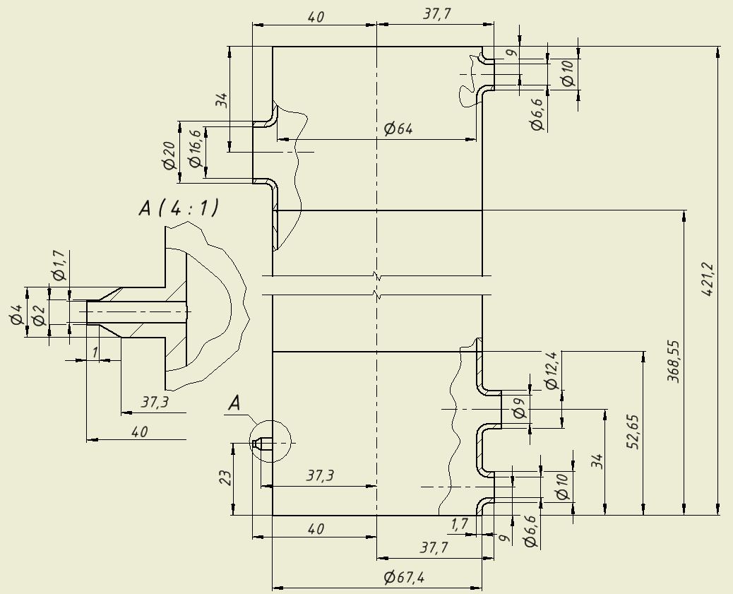
Рисунок 1.2 – Кресленик моделі корпусу прямоточного парогенератора для виконання розрахунку на міцність

2. Рекомендації до розробки компютерної моделі прямоточного парогенератора

Для вирішення поставленої задачі в середовищі ANSYS необхідно апроксимувати розрахункову область мережею скінчених елементів (рис. 4). Використаний ANSYS для розрахунку метод скінчених елементів свідчить, що для кожного елемента чисельним методом вирішуються диференціальні рівняння з частковими похідними.

2.1 Підготовка геометричної моделі

Побудову геометричної моделі об’єму, в якому виконується моделювання генерації і перегріву пари можна виконати як за допомогою стандартного Design Modeler Ansys, так і за допомогою спеціалізованих графічних редакторів AutoDesk Inventor або SolidWorks. Методика їх використання для створення тривимірних моделей представлена в [3 і 4].
При використанні Design Modeler Ansys рекомендується притримуватись наступної послідовності дій:
Створити новий ескіз в двовимірній площині XY замкнений контур обертання (рис. 2.1, а), накреслений згідно завдання (рис. 1.1), радіус якого відповідає радіусу циліндричного корпусу парогенератора і згенерувати циліндричне тіло командою 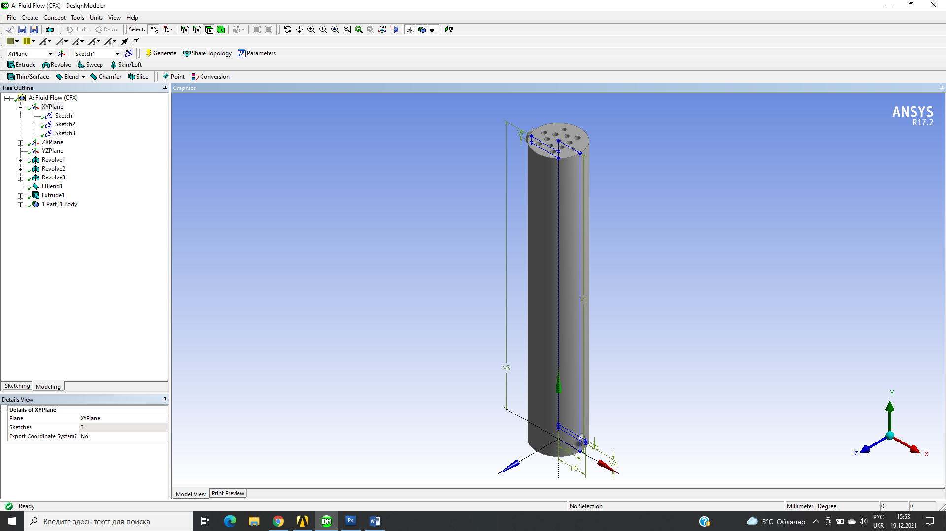 (повернути). Для цього потрібно буде вказати вісь обертання і ескіз.
Послідовно, в тій же площині створити два контури обертання для майбутніх патрубків входу двофазної суміші і виходу пари (рис. 2.1,б і в).
Для коректної підготовки скінчено-елементної сітки межу між циліндричним корпусом пароперегрівача і патрубками подачі і відводу теплоносія потрібно закруглити командою 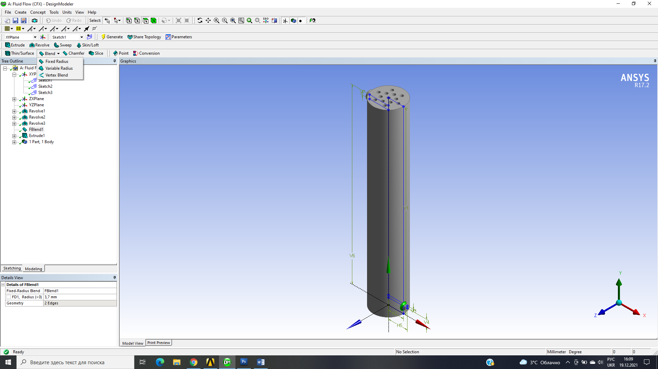 → .
Останній крок – «вирізати» з отриманого об’єму масив циліндричних труб (рис. 2.1, в). При виконанні цього вирізу двовимірний ескіз (рис. 1.1) створити на площині, яка перпендикулярна площині XY і після вибору команди 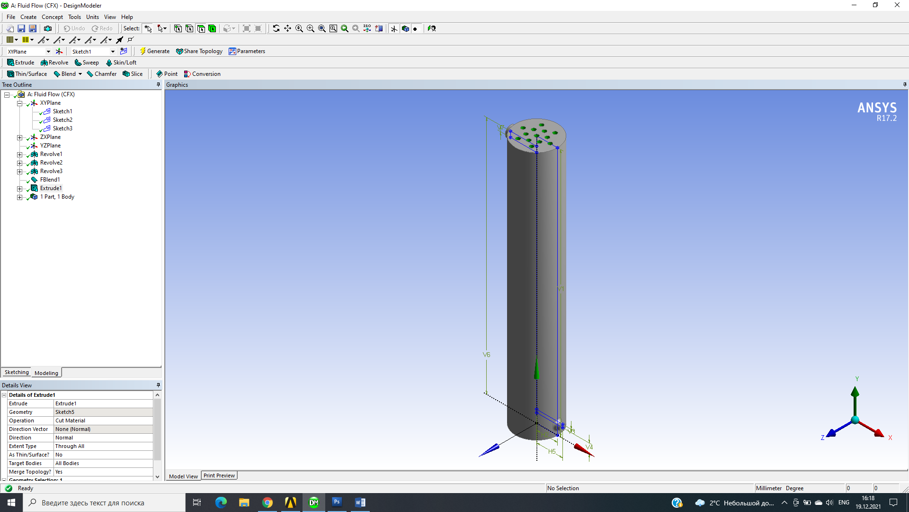 в строчці Operation вибрати Cut Material.
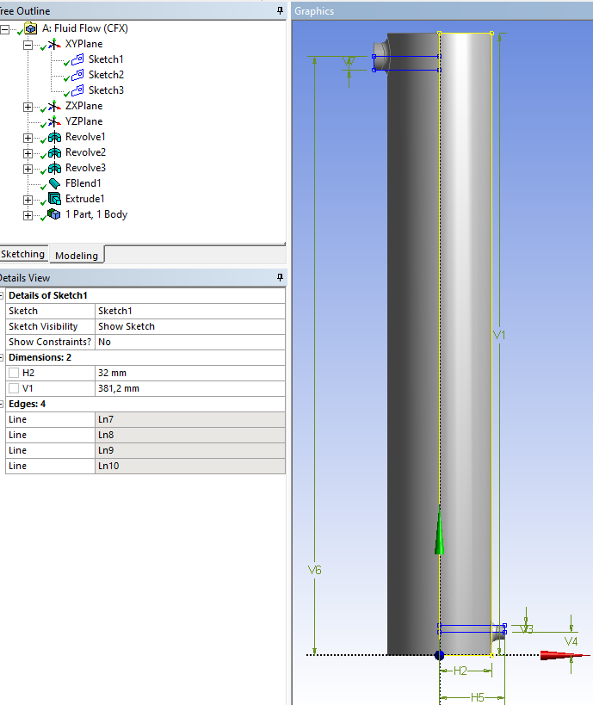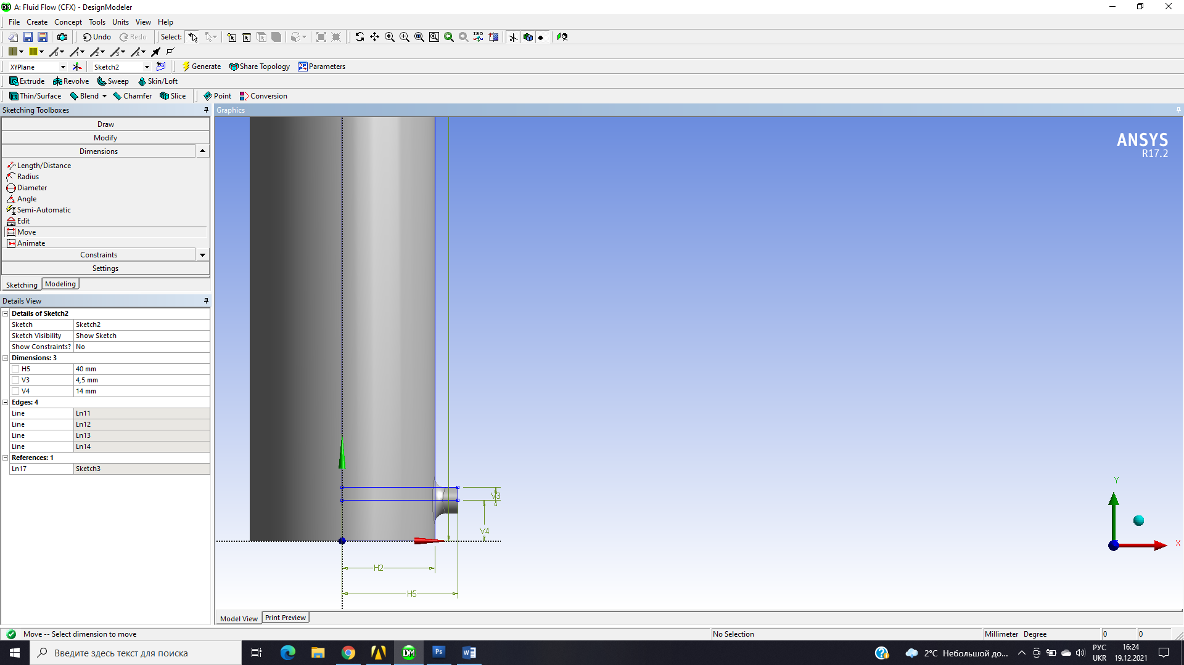
а) б)
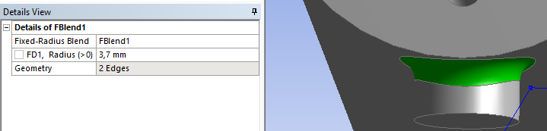
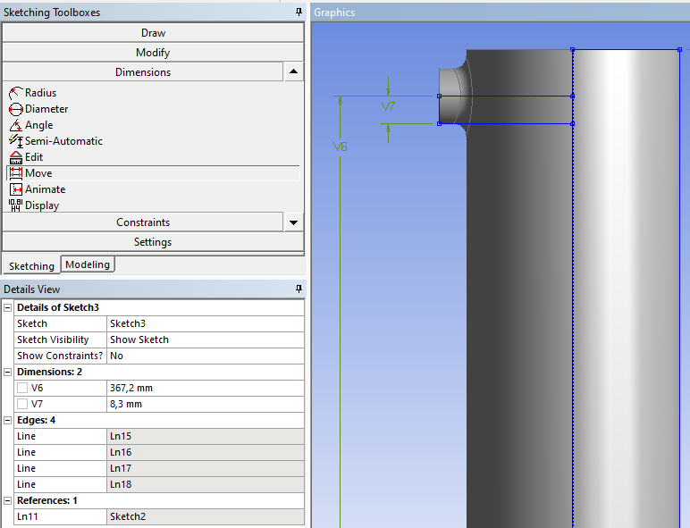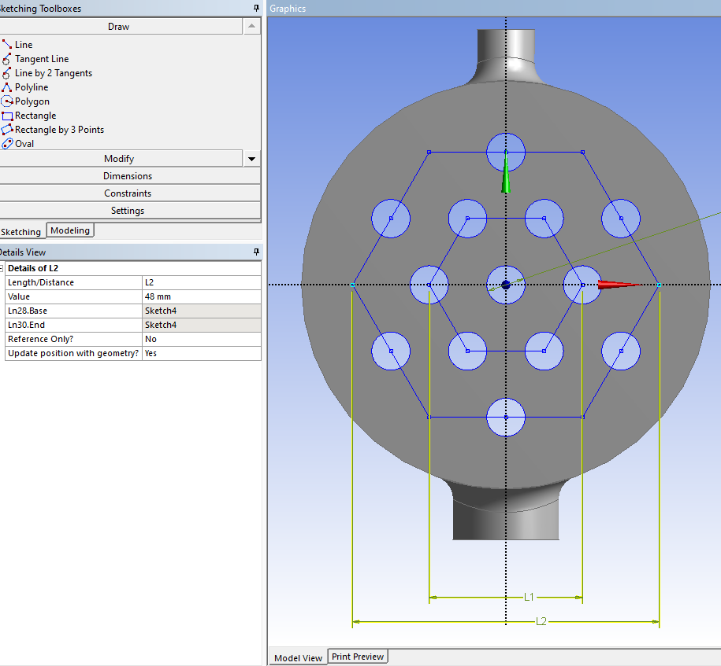
в) г)
Рисунок 2.1 – Циліндричний корпус парогенератора (а), патрубки подачі і відводу теплоносія (б) та трубний пучок (в)

2.2 Побудова скінченно-елементної сітки розрахункової області

В представленій роботі використана гібридна сітка – комбінація структурованої і неструктурованої скінченно-елементної сітки.
Поблизу твердотільних стінок (зовнішня поверхня труб і внутрішня поверхня корпусу парогенератора) використана структурована скінченно-елементна сітка у вигляді сукупності паралелепіпедів. Ця область призначена для моделювання течії в примежовому шарі, що розвивається на межі твердотільна поверхня – рідина. В Ansys для створення такої області (рис. 2.2, а) використовується Inflation 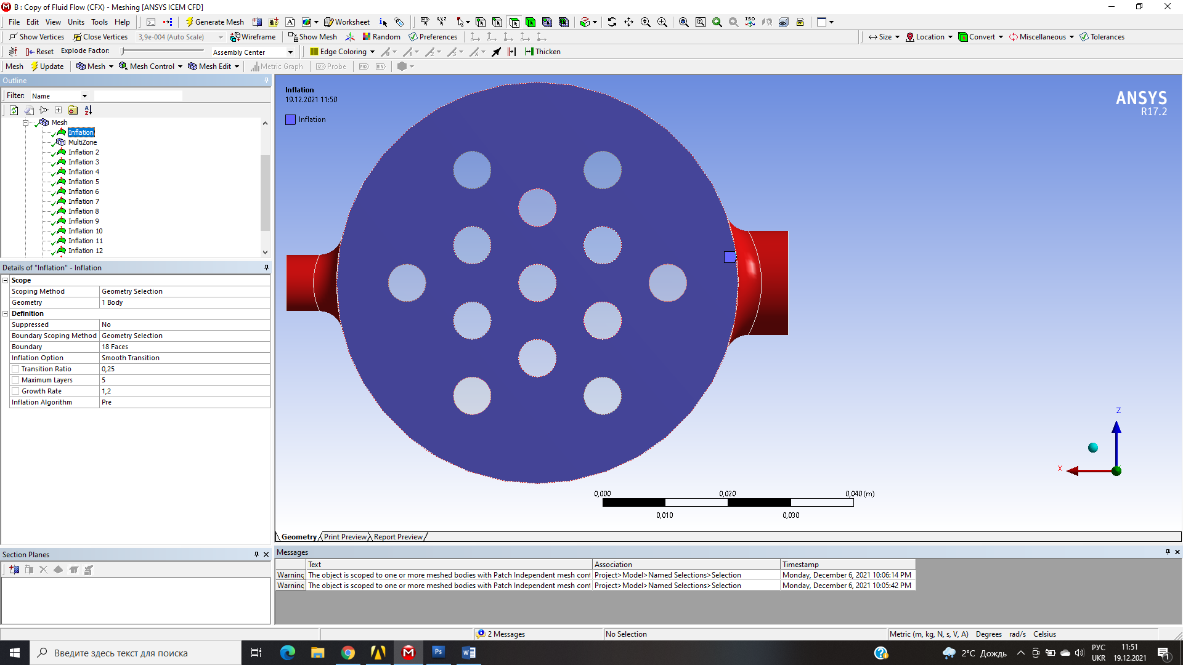 (наближення). Для коректного розрахунку потрібно використати не менше 20-ти шарів скінчених елементів (строчка Maximum Layers в діалоговому вікні Details of «Inflation»), бажано з врахуванням коефіцієнту переходу (строчка Transitional Ratio в діалоговому вікні Details of «Inflation») 0,1 (кожен наступний елемент більше попереднього на 10%).
Область між «примежовими шарами» апроксимується неструктурованою розрахунковою сіткою, відстань між вузлами якої можна регулювати параметром Revelance Fine (знаходиться в блоці «Details of «Mesh» строчка Revelance сenter), який визначає характеристику щільності сітки й задається в межах від -0,1 до +0,1. Розмір елементів сітки задається в полі „Element Size”. Рекомендується задати крок розбивки 1⸱10^{–3} м, замість Default (рис. 2.1, б).
Налаштування параметрів розрахункової сітки в діалогових вікнах «Details of «Inflation» та «Details of «Mesh» показано на рис. 2.2, а та 2.2, в. На рис. 2.1, б показано, яким чином налаштувати параметри методу MultiZone.
Метод MultiZone призначений для поєднання структурованої і неструктурованої розрахункових скінчено-елементних сіток. При його використанні слід пам’ятати, що циліндричні поверхні труб моделюються за допомогою структурованої розрахункової сітки і на їх поверхні слід розташувати сукупність скінчених елементів з кроком між вузлами 1⸱10^{–3} м (в блоці «Details of «MultiZone» - Method строчка Sweep Element Size).
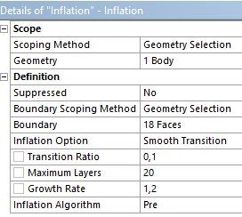 | 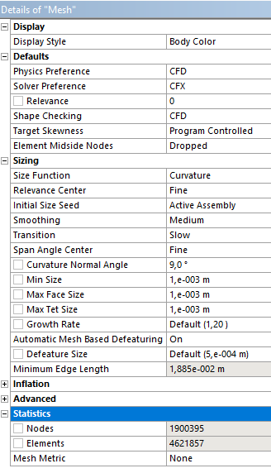
а)
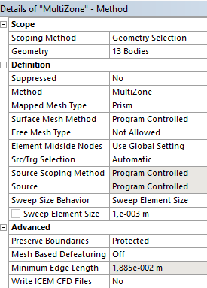
б) | в)
Рисунок 2.2 – Налаштування параметрів скінчено-елементної сітки в вікнах Details of «Inflation» (а), Details of «MultiZone» (б) та Details of «Mesh» (в)

Зовнішній вигляд скінченно-елементної сітки і порядок вибору меж, на яких планується розвиток примежових шарів представлено на рис. 2.3. На рис. 2.2в червоним кольором показано поверхні на яких розвивається примежовий шар, а синім – об’єм розрахункової області.
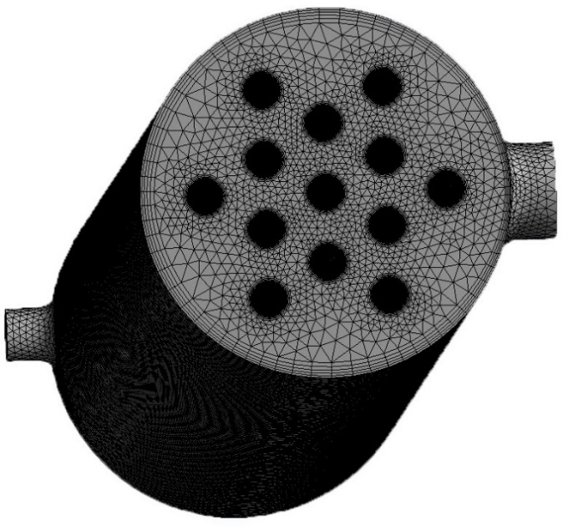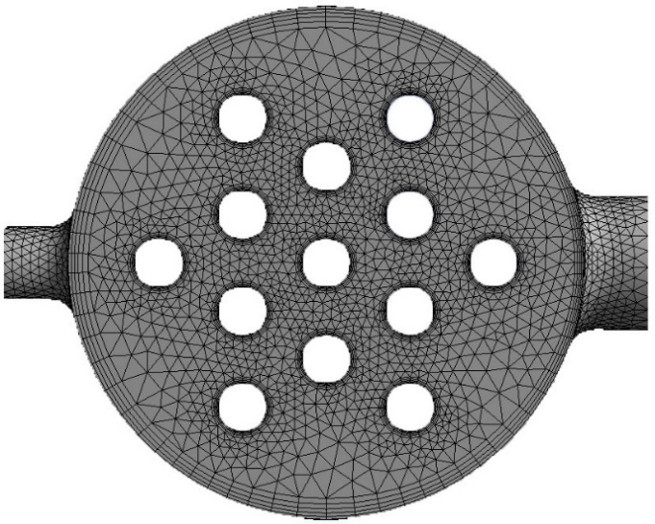
а) б)
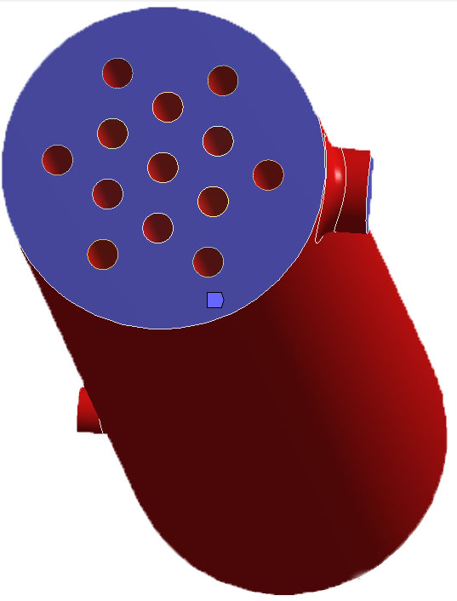
в)
Рисунок 2.3 – Зовнішній вигляд скінченно-елементної сітки в тривимірному просторі (а) і на виді в плані (б) і розташування поверхонь на яких розвивається примежовий шар (в).

2.3 Налаштування препроцесора Ansys-CFX для моделювання фазового переходу

Після запуску препроцесора Ansys-CFX в його лівій частині можна спостерігати появу розрахункової області (Domain). В першу чергу потрібно провести його налаштування. Після подвійного кліку по назві потрібно окрім заданої за замовчуванням Fluid 1 в вікні «Fluid and Particle Definition» додати Vapor 1 кнопкою (рис. 2.4).
Потік рідини, позначений в налаштуванні розрахункової області препроцесора Ansys-CFX як Fluid, моделюється як суцільне середовище. В якості керуючих рівнянь використовується система рівнянь Нав’є-Стокса для течії в’язкої рідини, що стискається, зі змінними властивостями [5, 6]:
$$\frac{∂{ρu}_{i}}{∂τ}+\frac{∂}{∂x_{i}}\left(ρu_{i}u_{j}\right)=-\frac{∂p^{'}}{∂x_{i}}+\frac{∂}{∂x_{i}}\left[μ_{eff}\left(\frac{∂u_{j}}{∂x_{i}}+\frac{∂u_{i}}{∂x_{j}}\right)\right]+S_{m}$$ | (2.1)
S_{m} – рівнодіюча масових сил; μ_{eff} – ефективна в’язкість, що представляє собою суму молекулярної і турбулентної в’язкості; p’ – модифікований тиск, як визначено наступним чином:
$$p^{'}=p+\frac{2}{3}ρk+\frac{2}{3}μ_{eff}\frac{∂u_{k}}{∂x_{i}}$$ | (2.2)
Доданки лівої частини системи рівнянь визначають зміну властивостей потоку рідини (пари) у часі та кількості руху молекул рідини. Доданки правої частини рівнянь визначають дію масових сил, сил тиску та сил в’язкості. Таким чином, рівняння розглядаються як баланс сил інерції (ліва частина), масових сил, сил тиску та в’язкості (права частина), що діють на частинку рідини.
Осереднені по Рейнольду рівняння енергії:
$$\frac{∂ρh_{tot}}{∂τ}-\frac{∂p}{∂τ}+\frac{∂}{∂x_{i}}\left(ρu_{j}h_{tot}\right)=\frac{∂}{∂x_{j}}\left(λ\frac{∂T}{∂x_{j}}+\frac{μ_{t}}{{Pr}_{t}}\frac{∂h}{∂x_{j}}\right)+\frac{∂}{∂x_{j}}\left[u_{i}\left(τ_{ij}-ρ\overline{{u_{i}}^{'}{u_{j}}^{'}}\right)\right]$$ | (2.3)
Можливо, перетворення молекулярного дифузійного члена може бути неточним, якщо ентальпія h_{tot} залежить від інших параметрів, не тільки від температури, останнє рівняння записане через турбулентну дифузію є правильним, за умови дотримання гіпотези про вихородифузійність. Більше того, оскільки турбулентна дифузія зазвичай набагато більша, ніж молекулярна, тому невеликі похибки в останній можна ігнорувати.
Разом з рівнянням нерозривності рівняння Нав’є-Стокса і енергії утворюють замкнуту систему:
$$\frac{∂ρ}{∂τ}+\frac{∂\left(ρu_{j}\right)}{∂x_{j}}=0$$ | (2.4)
Залежність для розрахунку турбулентної в’язкості має вигляд:
$$μ_{t}=C_{μ}ρ\frac{k^{2}}{ε}$$ | (2.5)
де C_{μ} – константа, а k i ε – кінетична енергія турбулентних пульсацій і швидкість їх дисипації відповідно. Ці величини будуть описані нижче.
Вирішувати ці рівняння необхідно разом з умовами однозначності (початкові та граничні умови), представленими вище.
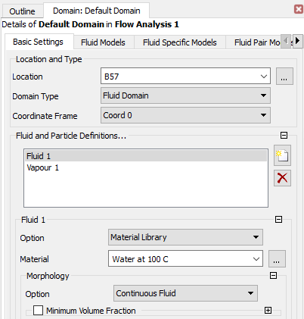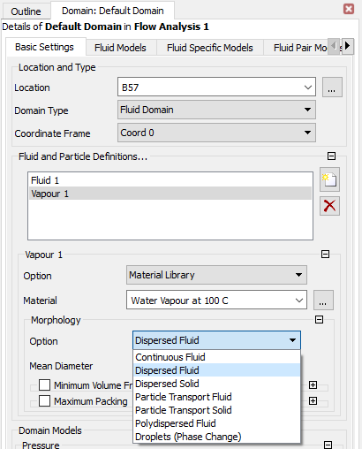
а) б)
Рисунок 2.4 – Налаштування Basic Settings для рідини (а) і пари (б)

Краплі вологи моделюються як дискретна фаза у вигляді сферичних частинок, розсіяних у безперервній фазі (паровий потік), за допомогою DPM (Dispersed Fluid). Ansys-CFX [11] здатен обчислити траєкторії цих дискретних фазових об’єктів, а також тепломасоперенос в них або з них.
Розрахунок дискретної фазової траєкторії здійснюється в Лагранжевому формулюванні, що включає дискретну фазову інерцію, гідродинамічний опір і силу тяжіння як для стаціонарних, так і для нестаціонарних течій. Лагранжева дискретна фазова модель в Ansys-CFX слідує підходу Ейлера-Лагранжа. Пара розглядається як суцільне середовище шляхом вирішення рівнянь Нав’є-Стокса, тоді як дисперсна фаза вирішується шляхом відстеження великої кількості крапель через розрахункове поле потоку. Дисперсна фаза може обмінюватися імпульсом, масою та енергією з рідкою фазою. Цей підхід значно спрощується, коли взаємодії крапель дискретної фази між собою можна знехтувати. Ansys-CFX прогнозує траєкторію дискретної фазової частинки (або краплі) шляхом інтегрування балансу сил на частинці, який записується в Лагранжевій системі відліку. Цей баланс сил прирівнює інерцію частинки до сил, що діють на частинку, і може бути записаний як:
$$m_{ρ}\frac{d\vec{u}}{dτ}=m_{ρ}\frac{\vec{u}-\vec{u_{p}}}{τ_{p}}+m_{ρ}\frac{\vec{g}\left(ρ_{p}-ρ\right)}{ρ_{p}}+\vec{F}$$ | (2.6)
m – маса частинки (краплі); u − швидкість газової фази; u_{ρ} − швидкість краплі; ρ, ρ − щільність газу та крапель відповідно; F – додаткові сили; m_{ρ} – сила опору; τ_{ρ}− час релаксації краплі.
Час релаксації визначається як:
$$τ_{ρ}=\frac{ρ_{p}d_{p}^{2}}{18μ}∙\frac{24}{C_{D}{Re}^{'}}$$ | (2.7)
μ − молекулярна в’язкість рідини; d_{p} − діаметр краплі; Re’ − число Рейнольдса; C_{d} − коефіцієнт опору.
Число Рейнольдса визначається як:
$$Re= \frac{ρd_{p}\left|\vec{u_{p}}-\vec{u}\right|}{μ}$$ | (2.8)
Для подальшого розрахунку потрібно задатися діаметром парової бульбашки.

2.3.1 Фізична модель висхідного пароводяного потоку

Структура висхідного пароводяного потоку в каналах парогенераторів, поверхні яких працюють при високих питомих густинах теплових потоків є досить складною. У пароводяному потоці залежно від паровмісту переміщаються бульбашки пари різного розміру діаметром від кількох мікрометрів до кількох міліметрів. Окремі великі бульбашки зливаються і утворюють так звані снаряди, які переміщаються вгору із загальною масою дрібних бульбашок. Слід зазначити, що наявність снарядів можливо тільки в циліндричних трубах і достатньо в обмеженому діапазоні тисків. В об’ємі прямоточного парогенератора утворення снарядів малоймовірне через наявність дистанційних решіток, які встановлені через певні проміжки по довжині циліндричних труб, які викликають дроблення бульбашки пари та руйнування великих снарядів.
У будь-якому перерізі парогенеруючого каналу (рис. 2.5) рівноважної області х>0 усі парові бульбашки висхідного пароводяного потоку можна поділити на три категорії: малих розмірів, що не мають прослизання та переміщуються зі швидкістю, що дорівнює швидкості важкої фази (1); досить великих розмірів, що мають прослизання (2); зароджуються на поверхні, що обігрівається, сидять на ній до моменту відриву і створюють в пристінному шарі і в перерізі каналу збільшення паровмісту (3).
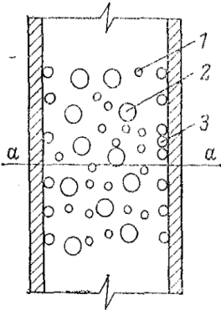
Рисунок 2.5 – Трьохгрупова модель течії пароводяного потоку [7]
Для подальшої роботи Ansys-CFX потрібно задатися відривним діаметром бульбашки пари, який можна обчислити з емпіричної залежності:
$$R≈\frac{σ \sin{θ}}{ρ^{'}w^{'2}}$$ | (2.9)
де σ – сила поверхневого натягу рідини, Н/м; θ – кут змочування, рад; ρ’ – густина рідини на лінії насичення, кг/м³; w’ – швидкість спливання бульбашок, м/с [7].
В [3] приведено наближене співвідношення для розрахунку швидкості спливання бульбашки:
$$w^{'}=\frac{4kgσ\left(ρ^{'}-ρ^{''}\right)}{c^{''}{\left(ρ^{'}\right)}^{2}}$$ | (2.10)
Залежність (2.10) свідчить про те, що швидкість спливання бульбашок другої категорії в основному визначається фізичними параметрами системи ρ', ρ", σ і формою бульбашки k, с". Лінійні розміри бульбашок практично не впливають на швидкість спливання, оскільки вони є критичними, обумовленими наступним обставинами. У міру збільшення розміру бульбашки рушійна підйомна сила зростає, зростає швидкість спливання, що призводить до збільшення опору. Наслідком зростання швидкості спливання та опору є деформація бульбашок та їх дроблення більш дрібні. Таким чином, розміри парових бульбашок, що рухаються, обумовлені критичним станом, що характеризується взаємодією сил поверхневого натягу, виштовхування і опору. Формула (2.10) незважаючи на чисто якісний спосіб її отримання у разі руху бульбашок повітря у воді за нормальних умов дає значення швидкості спливання бульбашки не тільки правильне по порядку величини, але і досить близьке до експериментальних значень. Для цих умов розрахункове значення швидкості спливання бульбашки дорівнює 0,275 м/с. Експериментально встановлено, що швидкість підйому бульбашок повітря діаметром 2-15 мм у воді не залежить від діаметра бульбашки і дорівнює 0,28-0,3 м/с.
Визначення швидкості спливання парових бульбашок аналітичним шляхом (2.10) утруднено тим, що геометрична форма всієї спливаючої маси бульбашок не є постійною. Бульбашки можуть приймати будь-який вигляд (від сфери до еліпсоїда), у зв’язку з чим геометричні параметри k визначити не представляється можливим.
Після обчислення і завдання Main Diameter потрібно перейти в наступну закладку – Fluid Models і ввімкнути до розрахунку рівняння енергії 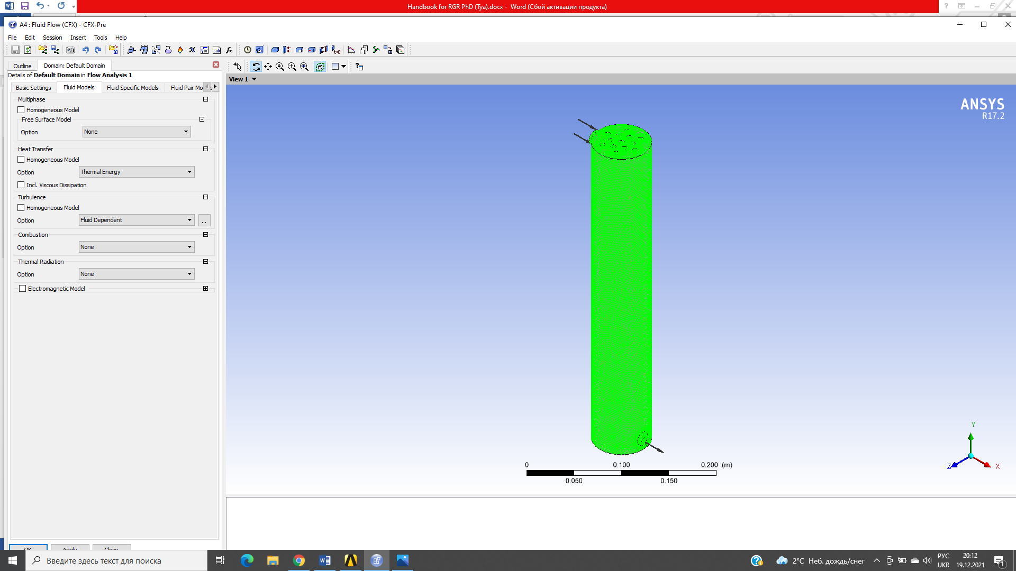 та задати розрахунок процесів турбулентного переносу в залежності від режиму течії потоку (рис. 2.6 а).

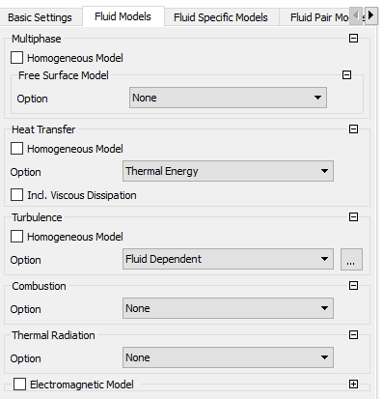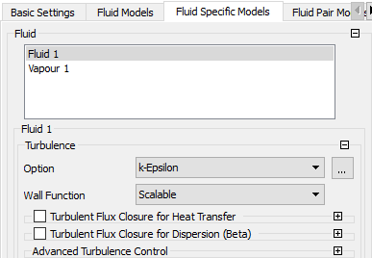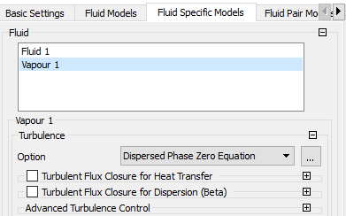
а) б) в)
Рисунок 2.6 – Налаштування Fluid Models (а) і Fluid Specific Models для рідини (б) і пари (в)

Для моделювання турбулентного руху рідини, записані в формі Рейнольдса рівняння Нав’є-Стокса замикаються за допомогою k-ε моделі турбулентності:
$$\underset{Convection}{\underbrace{ρu_{i}\frac{∂k}{∂x_{i}}}=}\underset{Generation}{\underbrace{μ_{t}\left(\frac{∂u_{j}}{∂x_{i}}+\frac{∂u_{i}}{∂x_{j}}\right)\frac{∂u_{j}}{∂x_{i}}}}+\underset{Diffusion}{\underbrace{\frac{∂}{∂x_{i}}\left\{\left({μ_{t}}/{σ_{t}}\right)\frac{∂k}{∂x_{i}}\right\}}}-\underset{Destruction}{\underbrace{ρε}}$$ | (2.11)
$$\underset{Convection}{\underbrace{ρu_{i}\frac{∂k}{∂x_{i}}}=}\underset{Generation}{\underbrace{C_{ε1}\left(\frac{ε}{k}\right)μ_{t}\left(\frac{∂u_{j}}{∂x_{i}}+\frac{∂u_{i}}{∂x_{j}}\right)\frac{∂u_{j}}{∂x_{i}}}}+\underset{Diffusion}{\underbrace{\frac{∂}{∂x_{i}}\left\{\left({μ_{t}}/{σ_{t}}\right)\frac{∂k}{∂x_{i}}\right\}}}-\underset{Destruction}{\underbrace{ρC_{ε2}\left(\frac{ε^{2}}{k}\right)}}$$ | (2.12)
де $k=\frac{1}{2}\overline{u_{i}u_{j}}$ – кінетична енергія турбулентних пульсацій;
$ε=ν\overline{\frac{∂u_{j}}{∂x_{i}}\left(\frac{∂u_{j}}{∂x_{i}}+\frac{∂u_{i}}{∂x_{j}}\right)}$ – швидкість розсіювання турбулентної кінетичної енергії;
На рис. 2.6б зазначені Scalable Wall Function (масштабовані пристінні функції). Використання таких функцій ставить за мету подолання одного з основних недоліків підходу до стандартних функцій стінки. Основна ідея підходу масштабованих функцій стінки полягає в тому, щоб обмежити значення y*, що використовується в логарифмічному законі течії в примежовому шарі, нижчим значенням, на перетині між логарифмічним і лінійним профілем біля стіни. Тому обчислене не може опускатися нижче цієї межі. Тому всі точки сітки знаходяться за межами в’язкого підшару, і всі невідповідності дрібної сітки уникають.
При використанні таких функцій швидкість тертя визначається наступним чином:
$$U^{*}=C_{μ}^{1/4}k^{1/2}$$ | (2.13)
Ця залежність має корисну властивість, що вона не зближається до нуля, якщо U_{τ} дорівнює нулю. На основі цього визначення можна отримати таке явне рівняння для:
$$U_{τ}=\frac{u^{*}}{\frac{1}{κ}\ln\left(y^{*}\right)+C}$$ | (2.14)
Абсолютне значення напруги зсуву біля стінки τ_{w} отримують з:
$$τ_{w}=ρu^{*}U_{τ}$$ | (2.15)
де
$$y^{*}={\left(ρu^{*}Δy\right)}/μ$$ | (2.16)
$$u^{*}=\sqrt{{τ_{w}}/ρ}$$ | (2.17)
Scalable Wall Function можна застосовувати до довільно дрібних сіток і дозволяє виконувати послідовне уточнення сітки незалежно від числа Рейнольдса.
Швидкість дисипації кінетичної енергії турбулентних пульсацій в цьому випадку задається наступним співвідношенням, яке справедливо в логарифмічній області:
$$ε=\frac{ρu}{y^{*}μ}\frac{C_{μ}^{3/4}}{κ}k^{3/2}$$ | (2.18)
де κ – константа фон Кармана.
Важливо звернути увагу щоб коректно моделювати примежовий шар, він повинен містити принаймні 10 шарів.
Після завдання фізичних особливостей висхідного потоку рухомої рідини, слід задати особливості руху пари – клікнути на назві Vapour 1 Dispersed Phase Zero Equation (Фазовозалежна модель турбулентності). Вона використовується лише разом з неоднорідною моделлю (модель частинок і сумішей). Згідно цієї моделі враховується, що гіпотеза вихрової в’язкості виконується для кожної турбулентної фази. Дифузія імпульсу у фазі α визначається ефективною в’язкістю:
$$μ_{cell f}=μ_{α}+μ_{tα}$$ | (2.19)
Таким чином, всі диференційні рівняння записані в часткових похідних для кожної чарунки (cell) записуються окремо для кожної фази α.
Наступна важлива частина це – Fluid Pair Model (взаємозв’язок між рухомими середовищами).
Тут потрібно задати:
- коефіцієнт поверхневого натягу рідини (Surface Tension Coefficient).
- Interphase Transfer (Particle Model) – модель яка передбачає безперервну фазову рідину, що містить частинки дисперсної фази рідини або твердої речовини. Випадного списку це меню на містить, тому її слід залишити за замовчуванням;
- Turbulence Transfer (Передача турбулентності). Ця модель доступна для безперервної рідини або комбінації дисперсна рідина/безперервна рідина, полідисперсна рідина та безперервна рідина/комбінації дисперсних твердих пар для ейлерових-ейлерових пар, але не застосовується, коли гомогенна багатофазна модель активна і недоступна для безперервної рідини. В даній задачі можна не використовувати (кнопка 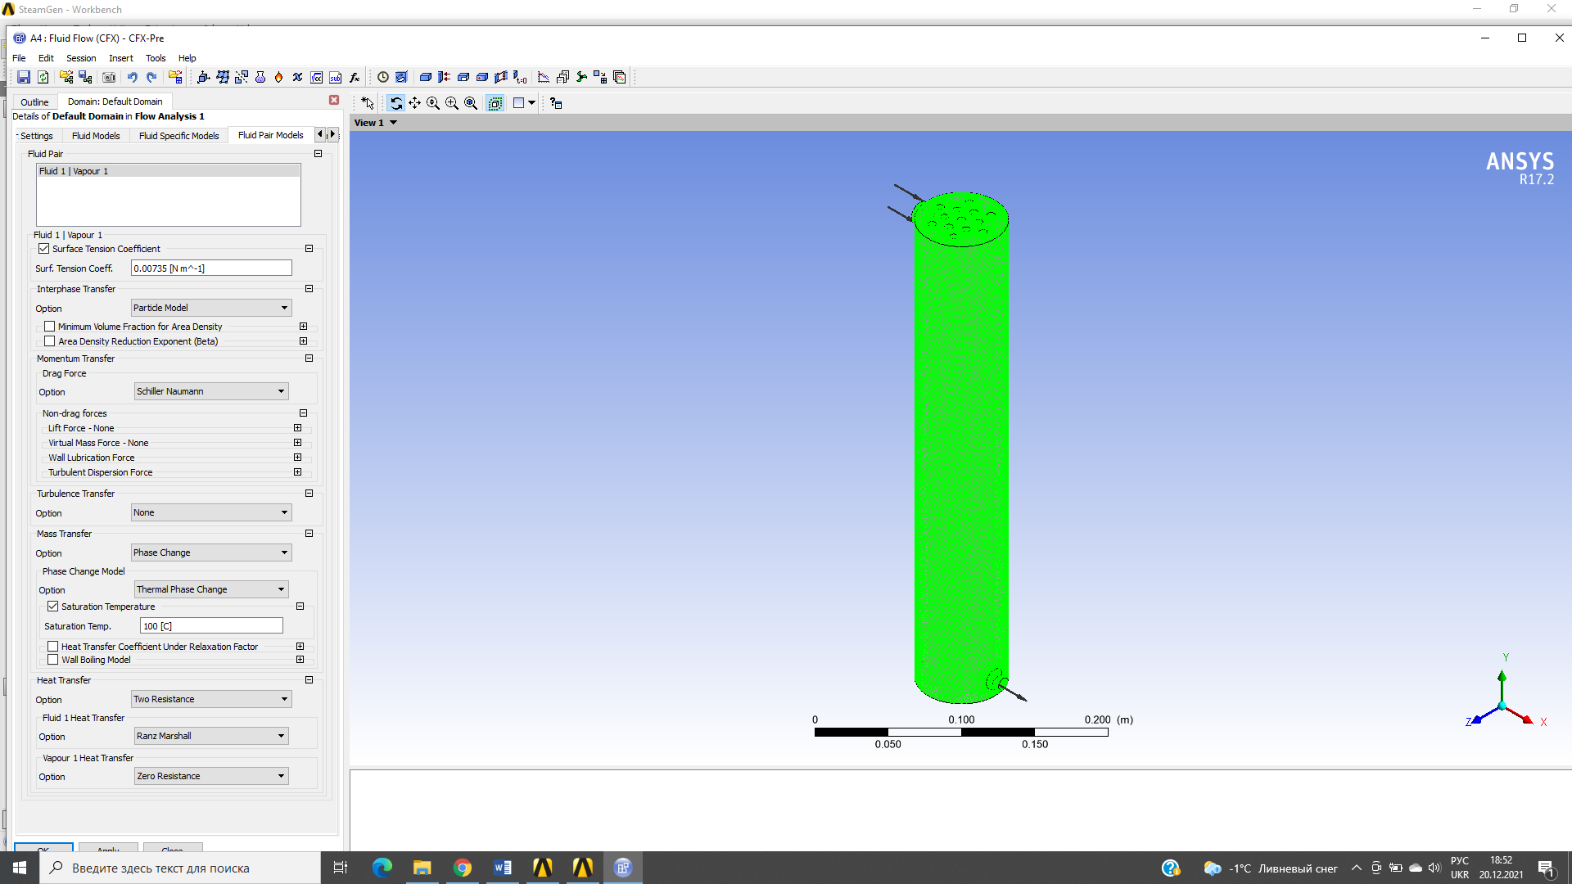). Проте у потоках з дисперсною фазою великі частинки в дисперсній фазі мають тенденцію до збільшення турбулентності в безперервній фазі через наявність слідів за частинками. Це відомо як турбулентність, індукована частками. Для моделювання цього ефекту можна використовувати модель Sato Enhanced Eddy Viscosity. Він доступний лише для пар рідин, які використовують безперервна - дисперсна морфологія.
- Momentum Transfer – Функція тертя. Для її моделювання в Ansys-CFX є декілька методів: функції тертя за моделями Shiler-Naumann [8], Ishii-Zuber, Grace та Drag Coefficient. Найпростіша з них – модель де потрібно задати постійний коефіцієнт тертя (Drag Coefficient). В представленому посібнику пропущено докладний опис кожної моделі оскільки в них міститься на безліч коефіцієнтів і докладно представлені в авторських роботах [8].
- В групі команд Mass Transfer (масообмін) в випадному списку Option вибрати Phase Change і поставити відмітку Saturation Temperature (рис. 2.7).
Рисунок 2.7 – Налаштування Fluid Pair Models

Вручну потрібно буде занести температуру насичення, при якій при заданому тиску відбудеться фазовий перехід.
- В групі команд Heat Transfer (теплообмін) потрібно визначитися за допомогою якої моделі обчислюються процеси теплообміну в рідині (Ranz-Marshall, Hughmark, Zero Resistance, або завданням постійних значень Nusselt Number або Heat Transfer Coefficient) і парі (Zero Resistance, або завданням постійних значень Nusselt Number або Heat Transfer Coefficient).
Модель Ranz-Marshall аналогічна додатковій змінній передачі видів і використовує кореляцію Ранца-Маршалла [5] на стороні безперервної фази інтерфейсу і нульовий опір на стороні фази частинок фазового розділу. Можна встановити рівноважний коефіцієнт масової частки. Цей параметр використовується для моделювання випаровування рідини в частинках до відповідних видів газової фази в безперервній фазі. Ця модель розроблена для розрахунку випаровування одного виду та зазвичай використовується для розпилювальної сушарки та спалювання масла. Для випаровування рідини в Ansys-CFX надано схему шаблону CCL: Файл evaporating_drops.ccl (розташований у каталозі etc/model-templates/) можна вибрати під час запуску нового моделювання за допомогою режиму користувача бібліотеки. Шаблон створює безперервну газову фазу, що містить H₂O та повітря ідеального газу, і визначає однорідну бінарну суміш для фазової зміни води при 25 C до H₂O. Він також створює та визначає домен під назвою Domen 1, який включає безперервну та часткову фази.
Модель Hughmark, використовується для гранульованих потоків, де можливо вибрати кореляцію чисел Нусельта за Ганном [5], застосовну до діапазону пористості 0,35…1,0 і числа Рейнольдса до 10⁵.
Інші моделі потребують числового завдання чисел Нусельта в потоках або числового значення коефіцієнта тепловіддачі.

2.3.2 Теплофізичні властивості пароводяного потоку

Для того, щоб отримати коректний результат, необхідно задати коректні фізичні властивості для води і її пари. Взяті за замовчуванням з бібліотеки Ansys-CFX фізичні властивості невірні – а саме в них невірно задано ентальпію і ентропію при температурі і тискові насичення. Ці дані (рис. 2.8) потрібно задати, вибравши їх з таблиць Ривкіна і Вукаловіча [9] згідно температури і тиску насичення.
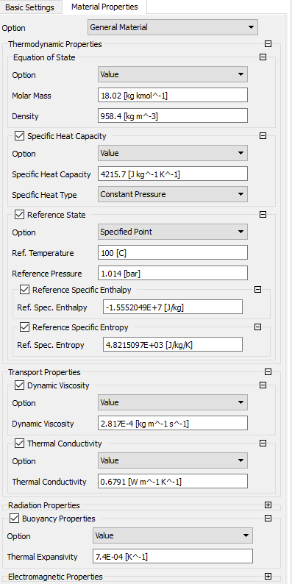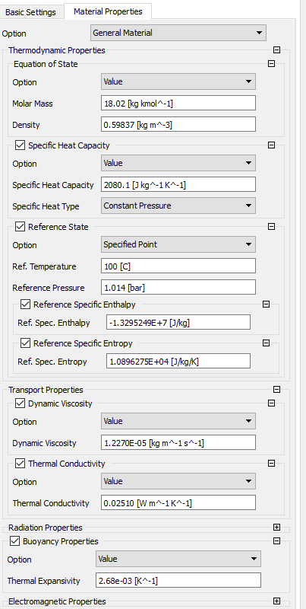
а) б)
Рисунок 2.8 – Теплофізичні властивості води (а) і її пари (б) на лінії насичення
Доступ до цих даних з’явиться в теці «Material» після підключення їх із бібліотеки фізичних властивостей, що підключається при налаштуванні розрахункової області (Domain 1) (рис. 2.9).
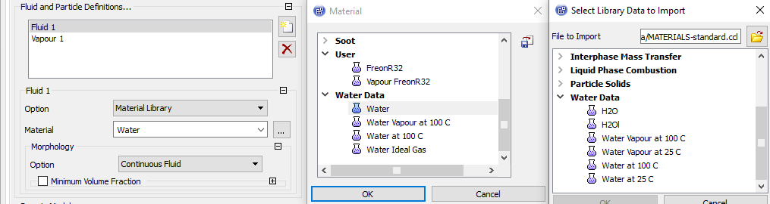
3
2
1
Рисунок 2.9 – Послідовність вибору нового матеріалу з бібліотеки фізичних властивостей Ansys-CFX

2.3.3 Завдання граничних умов

Завдання умов на вхідному патрубку. Натискаємо на кнопку 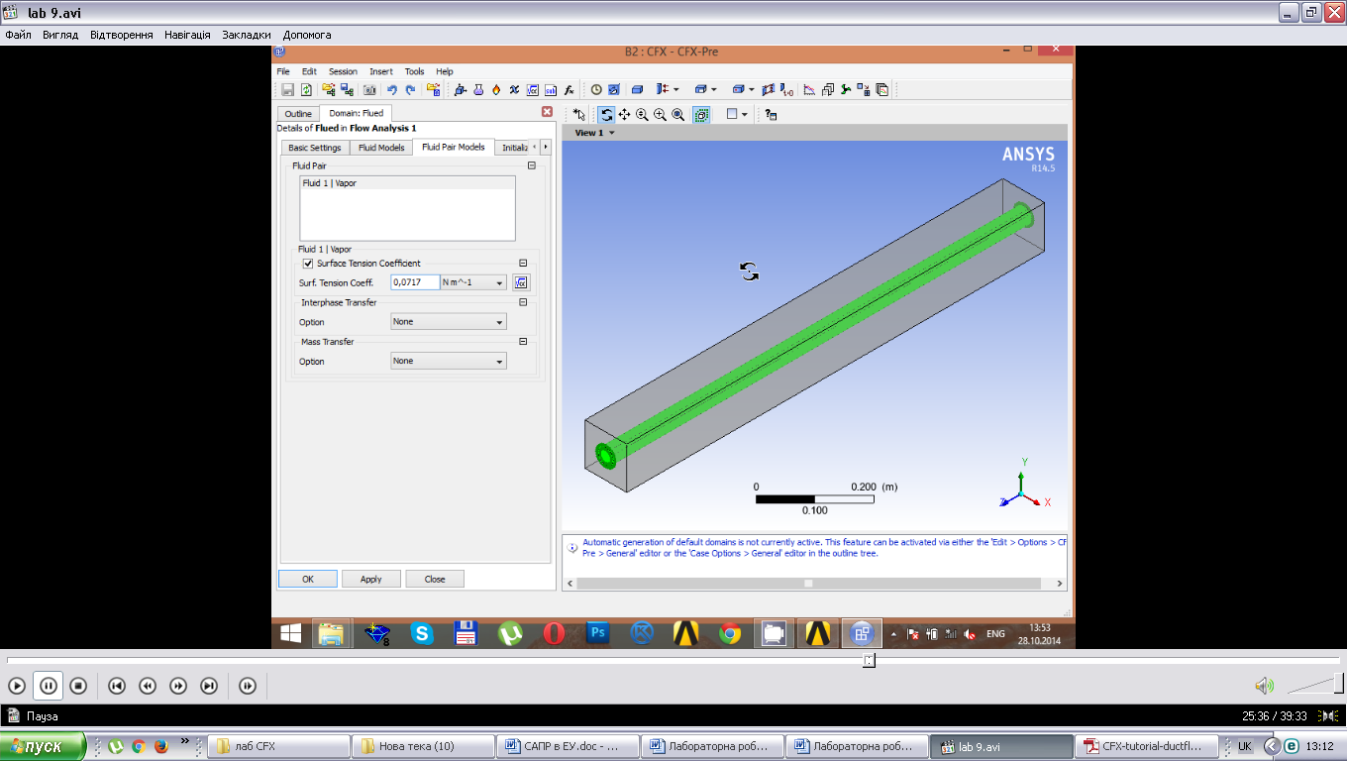 (Boundary). У випадному списку обираємо «Domain 1». У вікні «Insert Boundary» вказати ім’я «in», натиснути OK. З’являється «Details of in Fluid». У колонці «Basic Settings», в рядку «Boundary Type» вказуємо «Inlet». У рядку «Location» у випадному списку обрати in (тіло потоку підсвічується зеленим).
У колонці «Boundary Details» у підвікні «Mass and Momentum» у рядку «Option» залишаємо «Normal Speed», і вказуємо значення, наприклад 0,8 м/с. У підвікні «Heat Transfer» у рядку «Option» залишаємо «Static Temperature», і вказуємо значення, наприклад, 98 °С (згідно завдання).
У колонці «Fluid Values» у підвікні «Boundary Conditions» обираємо «Fluid 1», для якого ставимо значення «Volume Fraction» – 1, а для «Vapor2 – 0. Тиснемо OK.
Завдання умов на вихідному патрубку. У випадному списку (Boundary) обираємо «Domain 1». У вікні «Insert Boundary» вказати ім’я @out”, натиснути OK. З’являється „Details of out in Fluid”. У колонці «Basic Settings», в рядку «Boundary Type» вказуємо «Outlet». У рядку «Location» у випадному списку обрати out.
У колонці «Boundary Details» у підвікні «Mass and Momentum» у рядку «Option» залишаємо «Normal Speed», і вказуємо значення згідно варіанту у м/с. Тиснемо OK.
Завдання умов на трубному пучку. У випадному списку (Boundary) обираємо «Domain 1». У вікні «Insert Boundary» вказати ім’я „wall”, натиснути OK. З’являється «Details of wall in Fluid». У колонці «Basic Settings», в рядку «Boundary Type» вказуємо «wall». У рядку „Location у випадному списку обрати «wall» (підсвічується зеленим).
У колонці «Boundary Details» у підвікні «Heat Transfer» у рядку «Option» ставимо «Temperature», і після цього вказуємо значення згідно варіанту.
Корпус парогенератора теплоізольований, тому на його поверхні потрібно задати адіабатичні граничні умови. У випадному списку (Boundary) обираємо «Domain 1». У вікні «Insert Boundary» вказати ім’я «wall_tor», натиснути OK. З’являється «Details of wall_tor in Fluid». У колонці «Basic Settings», в рядку «Boundary Type» вказуємо «wall». У рядку «Location» у випадному списку обрати «wall_tor» (підсвічується зеленим).
У колонці «Boundary Details» у підвікні «Heat Transfer» у рядку «Option» залишаємо «Adiabatic».

2.3.4 Оформлення результатів розрахунку гідродинаміки

Після завдання ГУ запустити розрахунок. Для цього закриваємо «Setup» і переходимо у «Solution». З’являється вікно «Define Run». Тиснемо «Start Run». Результати розрахунку представити у вигляді полів температур (рис. 2.10а і б), «Volume Fraction» (об’ємна доля компонент двофазної суміші рис. 2.11) вздовж парогенератора. На рис. 2.10б поряд з векторами показано градієнт температури на поверхні циліндричних труб.
Моделювання засобами Ansys-CFX дозволяє визначити візуально межі де саме відбувається фазовий перехід. Аналіз даних рис. 2.11 свідчить, що в центральній частині трубного пучка процес випаровування відбувається інтенсивніше, так як температура вища ніж області поблизу адіабатичної стінки корпусу парогенератора.
Засобами Ansys-CFX є можливість визначити кількісне значення коефіцієнту тепловіддачі на поверхні пучка циліндричних труб (рис. 2.12).
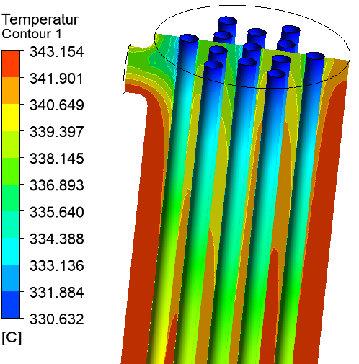
а)
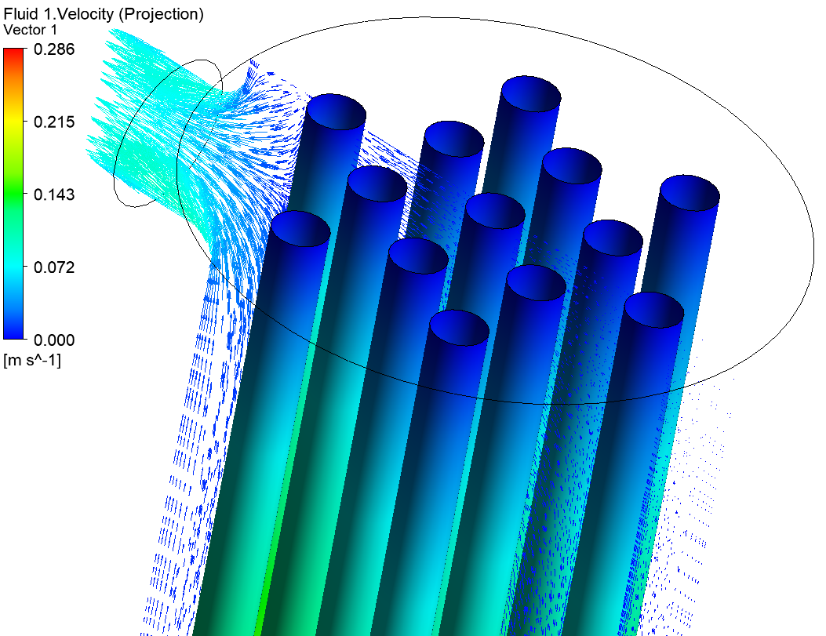
б)
Рисунок 2.10 – Розподіл температур пари (а) та векторів середньої швидкості (б) на виході з парогенератора
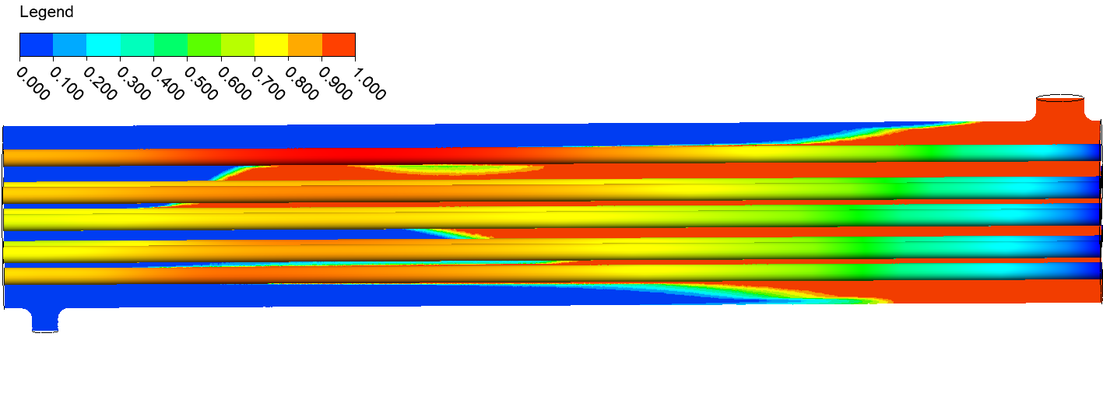 а)
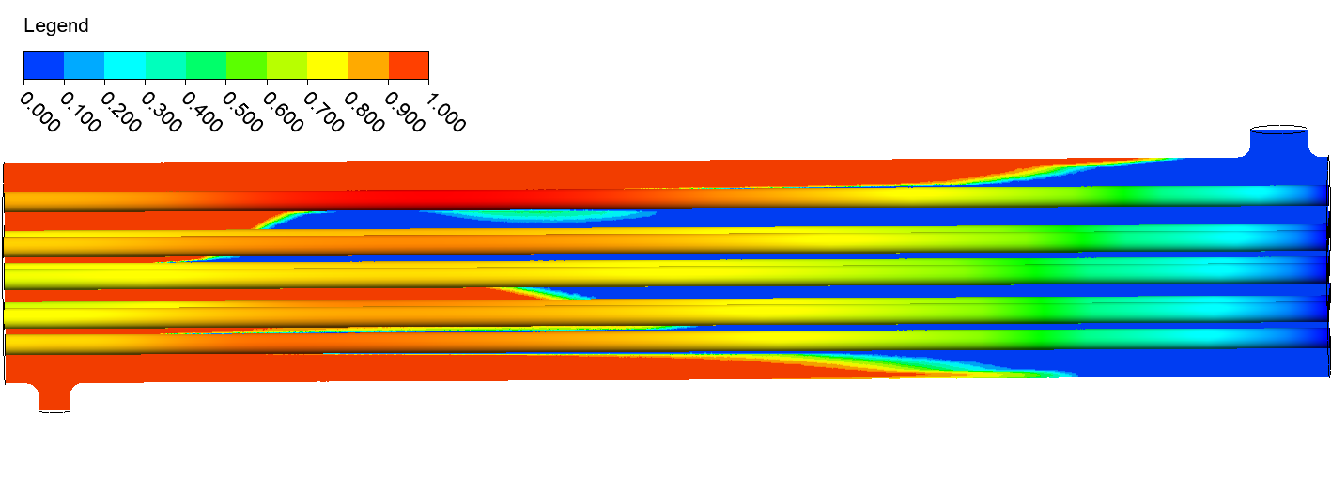
б)
Рисунок 2.11 – Розподіл об’ємної долі пари (а) та води (б) в поперечному перерізі парогенератора
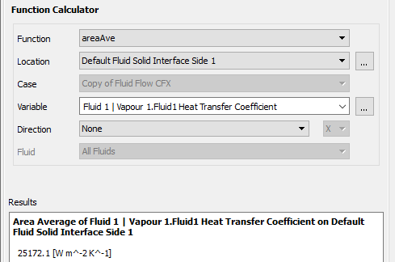
Рисунок 2.12 – Коефіцієнт тепловіддачі на поверхні пучка циліндричних труб
Тим же способом є можливість визначити втрати тиску на випарній ділянці при кипінні води на поверхнях трубного пучка.
Отримані вище дані необхідно порівняти з аналітичним розрахунком, методика якого визначається за [1].
Визначивши розподіл ентальпії двофазної суміші по висоті моделі парогенератора є можливість аналітично оцінити паровміст в міжтрубному просторі. В даний час існує багато інших залежностей для визначення істинного паровмісту φ₁ при висхідному пароводяному адіабатному потоці. До таких залежностей слід віднести в першу чергу залежності, представлені в [7], отримані на основі визначення коефіцієнта ковзання w, що представляє собою відношення істинної швидкості пари w’’ до істинної швидкості рідини w’(ω = w’’/w’). Наприклад:
φ₁ = [1 + ω(ρ'/ρ’’)(1 – х)/х] – 1. (6.21) | (2.20)
де х – відносна ентальпія потоку.

2.4 Підготовка до розрахунку на міцність

У розрахунку на міцність потрібно визначити, чи дійсно задана згідно кресленика товщина стінок корпусу моделі парогенератора задовольняє умовам міцності. Модель циліндричного корпусу містить патрубки для підведення і відведення теплоносія і патрубок для встановлення продувних труб. Ці елементи носять ослаблюючий характер на корпус який знаходиться в умовах високих температур і під тиском.
Підготувати модель можна згідно кресленика (рис. 1.2) засобами AutoDesk Inventor або SolidWorks, або іншого графічного редактора.
Щоб Ansys її сприйняв, потрібно її зберегти в форматі Parasolid відкрити засобами DesignModeler.
Скінчено-елементну сітку для розрахунку на міцність виконати в модулі Mechanical з відстанню між вузлами 1 мм. Для коректного розрахунку потрібно сконвертувати поле температур і тисків на внутрішній поверхні корпусу з розрахунку теплогідравлічних процесів, які виконані засобами Ansys-CFX в Ansys Static Structure (рис. 2.13).
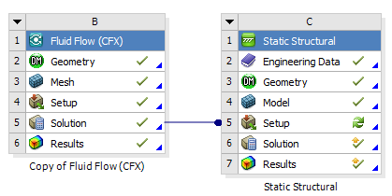
Рисунок 2.13 – Візуалізація конвертації даних з Ansys-CFX в Ansys Static Structure

В розрахунковому модулі „Static Structural” задати фіксацію торця корпуса (Fixed Support) та Standard Earth Gravity для моделювання прискорення поля тяжіння Землі. Результати розрахунку деформації конструкції приведено на рис. 2.14.
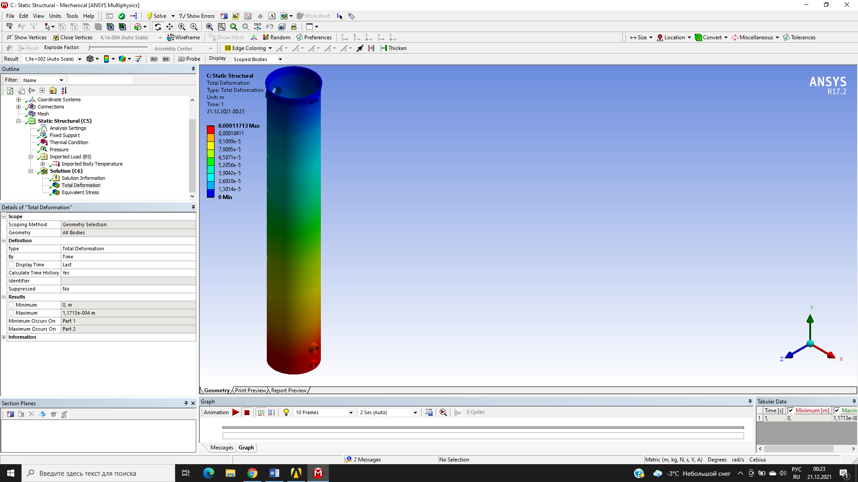
Рисунок 2.14 – Розподіл переміщень, що виникають в моделі корпусу парогенератору засобами Ansys Static Structure

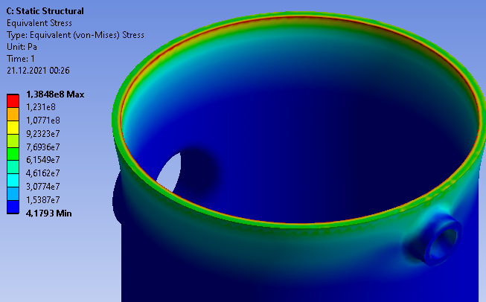
Рисунок 2.15 – Розподіл напруг, що виникають в моделі корпусу парогенератору засобами Ansys Static Structure

Розрахунок характеристик міцності порівняти з аналітичним розрахунком на міцність елементів парогенераторів, що зазвичай виконується за допомогою спеціальних норм розрахунку на міцність [10] або рекомендацій [11].

3. ОФОРМЛЕННЯ РЕЗУЛЬТАТІВ розрахунково-графічної РОБОТИ

Пояснювальна записка до розрахунково-графічної роботи повинна бути оформлена згідно з вимогами, встановленими в документі ГОСТ 2.105-95 Межгосударственный стандарт ЕСКД. Общие требования к текстовым документам (введ.1996.07.01 замість ГОСТ 2.105-79) [12].
Текст пояснювальної записки повинен бути розділений на структурні елементи (“Зміст”, “Вступ”, ”Висновки”, ”Список літератури” тощо) і оформлений на аркушах формату А4 (210х297) за допомогою комп’ютерної техніки на одному боці аркуша білого паперу. Пояснювальна записка повинна містити рисунки (схеми, ескізи), що ілюструють зміст і розрахунки, а також пояснення щодо процесів які моделювали з фізичної точки зору літератури, яка була використана при його складанні. Оформлення списку і посилання на нього в тексті – згідно ГОСТ 7.1.2006. Список літератури включають у зміст документа [‎13].

ПЕРЕЛІК ПОСИЛАНЬ:

- Методичні вказівки до курсового проекту з дисципліни «Парогенератори та теплообмінники АЕС» для студентів спеціальності 143 «Атомна енергетика» та 142 «Енергетичне машинобудування» / Укладачі: Є.В. Шевель, М.В. Воробйов – К.: КПІ ім. Ігоря Сікорського, 2017. – 25 с.
- Совершенствование конструкции ПГ АЭС с ВВЭР [Електроний ресурс] – Режим доступу: https://inis.iaea.org/collection/NCLCollectionStore/_Public/34/079/34079921.pdf. – 20.12.2021 р.
- Основи САПР [Електронний ресурс] : методичні вказівки для проведення практичних занять для студентів спеціальності 141 “Енергетичне машинобудування” за спеціалізацією “Тепло- і парогенеруючі установки” / КПІ ім. Ігоря Сікорського ; уклад. О. В. Баранюк, О. О. Васечко. – Електронні текстові дані (1 файл: 33,5 Мбайт). – Київ : КПІ ім. Ігоря Сікорського, 2017. – 68 с.
- Методичні вказівки до виконання лабораторних робіт з дисципліни „Системи автоматизованого проектування в ТЕС” для студентів напряму підготовки 6.050601 „Теплоенергетика” спеціальності 8.05060103 „Теплові електричні станції” / Уклад.: Баранюк О.В., Сірий О.А. – К.: НТУУ „КПІ”, 2015. – 67 с.
- FLUENT 5.5 UDF User's Guide. – Fluent Inc. September 2000. – 563 р.
- К вопросу о моделировании процессов сепарации влаги в парогенераторе [Електроний ресурс] – Режим доступу: https://pue8.ru/atomnaya-energetika/k-voprosu-o-modelirovanii-processov-separacii-vlagi-v-parogeneratore.html . – 20.12.2021 р.
- Физическая модель восходящего пароводяного потока. [Електроний ресурс] – Режим доступу: https://studfile.net/preview/430343/page:24/ . – 20.12.2021 р.
- Моделирование многофазных течений в многопотоковомприближении в ПК «ЛОГОС». [Електроний ресурс] – Режим доступу: http://book.sarov.ru/wp-content/uploads/2020/02/17-molodej-2019-8.pdf. – 20.12.2021 р.
- Вукалович М.П., Рывкин С.Л., Александров А.А. Таблицы теплофизических свойств воды и водяного пара. – М.: Изд-во стандартов, 1969. – 408 с.
- Парогенераторные установки атомных электростанций / Н.Г. Рассохин – М.: Атомиздат, 1987. – 384с.
- Нормы расчета на прочность элементов реакторов, парогенераторов, сосудов и паропроводов АЭС, опытных и исследовательских ядерных реакторов и устано-вок / Утверждены Госкомитетом атомной энергии СССР 17.04.1972 г. – М.: Ме-таллургия, 1973. – 408 с..
- ГОСТ 2.105-95 Межгосударственный стандарт ЕСКД. Общие требования к текстовым документам – М: Изд-во стандартов, 1995. – 30 с.
- Оформлення графічних документів конструкторської документації: Метод. вка. до сам. роботи студентів напрямів 6.050601 „Теплоенергетика”, 6.050603 „Атомна енергетика”, 6.050604 „Енергомашинобудування” / Уклад.: В.О.Чорнобай, В.І. Мариненко. – К.: НТУУ «КПІ», 2009. – 58 с.

